Аппаратно-программный комплекс регистрации нагрузки для функциональной диагностики
А.В. Леонова, П.К. Зиновкин, Е.Б.Болдырев

Диагностика и лечение сердечно-сосудистых заболеваний (ССЗ) на сегодняшний день актуальная проблема современного общества. В мире от этого недуга каждый год погибают около 17 млн. человек, что составляет 30% всех смертей в мире. Заболевания сердца могут длительное время протекать в скрытой форме, клинически никак себя не проявляя. Поэтому качественное диагностирование ССЗ особенно важно. Для диагностики ССЗ используют такие методы какэлектрокардиография (ЭКГ), ЭКГ с нагрузкой, холтеровское мониторирование и холтеровское мониторирование с нагрузкой.
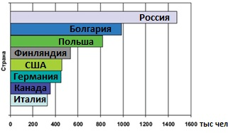
Рисунок 1–Статистика смертей от сердечно-сосудистых заболеваний

Наиболее эффективныйиз указанных методов–регистрация электрокардиограммы под воздействием нагрузки на пациента, например, с помощью велоэргометра. Такая методика широко применяется в спортивной, авиационной и других областях медицины, т.к. позволяет выявить скрытые и ранние формы ишемической болезни сердца, которые проявляются только в активном физическом состоянии исследуемого, предупредить инфаркты и скорректировать назначенное лечение.Однако данный метод не лишен недостатков, важнейшим из которых является невозможность контроля нагрузки пациента. Велоэргометр фиксирует скорость кручения педали, расстояние пройденное пациентом, время исследования, некоторые модели регистрируют пульс, но ни одна из известных моделей тренажеров не регистрирует нагрузку в Ваттах, которую пациент развивает во время исследования. Это можетповлечь за собой развитие скрытых болезней, обострение состояния и даже летальный исход.Поэтому возникает необходимость не только снимать ЭКГ, но и регистрировать, контролировать ту нагрузку, которую пациент испытывает при обследовании.
Нами разработан метод, суть которого заключается в следующем. Для каждого исследуемого предварительно, на основании индивидуальных особенностей и состоянии здоровья, проводится расчет максимально допустимой и средней нагрузки. После этого к испытуемому подключается портативныйпульсомер икардиорегистратор, фиксирующий ЭКГ, ЧСС, смещение ST сегмента. Испытуемый становится на аэробный тренажер –степпер, к педали которого подключен блок измерения нагрузки. Диагностируемый совершает рядзаранее установленных упражнений (оговариваются количество шагов и скорость) на степпере,при этом одновременно регистрируется ЭКГ, пульс и нагрузка, которую испытывает пациент во время исследования.
Человек, выполняя упражнения на степпере, испытывает нагрузку, которая числено может быть определена как потенциальная энергия, потраченная за время исследования.
$P=\frac{E}{t}=\frac{mgh}{t}.$ (1)
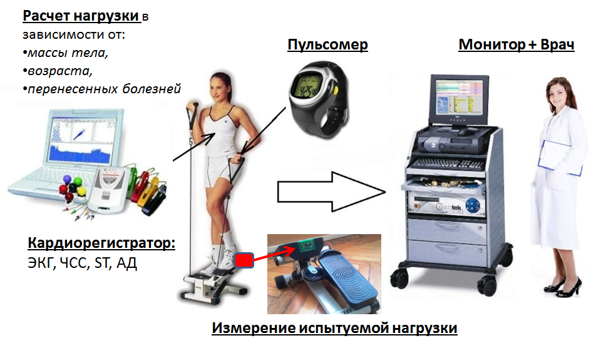
Рисунок 2– Схема проведения исследования (ЭКГ + Нагрузка)

При этом педаль проходит путь равный длине дуги окружности, которую можно найти по формуле.
$h=0,5Rφ.$(2)
Показания угла φ можно снять с помощью акселерометра, который должен обладать возможностью проводить измерения по трем осям в частотном диапазоне измерений0-200Гц, апертура измеряемых ускорений по осям X и Y ±2g при максимально допустимом напряжении 3В, например, акселерометр LIS344AL — Аccelerometertrplaxis 16-LGA.

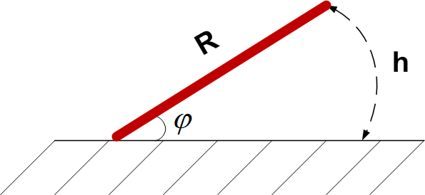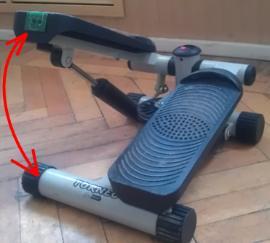
Рисунок 3–Блок измерения нагрузки

На основе метода разработан аппаратно-программный комплекс регистрации нагрузки для функциональной диагностики, структурная схема которого представлена на рисунке 4.
Рисунок 4–Структурная схема аппаратно-программного комплекса регистрации нагрузки для функциональной диагностики

Блок измерения нагрузки включает в себя датчик измерения веса тела пациента, трех осевой акселерометр, измеряющий ускорение сегментов тела пациента, совершающего упражнения на степпере. Информация с блока регистрации ЭКГ и датчика фотоплетизмографа (ФПГ), поступает на блок ввода биосигналов. По USB-интерфейсу данные с блоков измерения нагрузки и ввода биосигналов поступают на ПК.
Таким образом, в качестве мониторируемых параметров кроме электрофизиологических сигналов выступают и механические параметры движущегося человека: ускорение, скорость, угловые частоты движения сегментов тела, смещение центра масс. Мониторирование данных параметров позволит соотнести изменения на ЭКГ с вызвавшими их величинами механических параметров (с развиваемой мощностью).

Литература

1.Синютин С.А., Сахаров В.Л. «Определение мощности, развиваемой человеком при ходьбе по измерению ускорений» Рассеяние электромагнитных волн: Межвед.сб.науч.-техн. статей. – Вып.16/ Под ред.Ю.В.Юханова. – таганрог: ТТИ ЮФУ. – 229с.
2.Синютин, С.А. Теория и конструкция полиграфа для регистрации мощности, развиваемой человеком при ходьбе [Текст]: тез.докл. III Международной науч.-практ. конф. (1 – 4 октября 2009, г. Ростов-на-Дону)/ г. Ростов-на-Дону – 2009. – С. 277.
3.Семенистая Е.С., Леонова А.В. Экспериментальное исследование зависимости времени пульсовой волны от систолического артериального давления [Электронный ресурс] // Режим доступа: http://fre.tti.sfedu.ru/ru/conferences/132-aviots.html - Загл. с экрана / Материалы Всероссийской научной конференции «Актуальные вопросы исследования общественных и технических систем» - часть 2 – Таганрог: Изд-во ТТИ ЮФУ, 2011. –C.-55-60.

